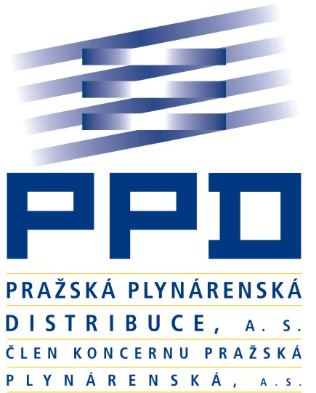
ŽÁDOST O PŘIPOJENÍ K DISTRIBUČNÍ SOUSTAVĚ
KATEGORIE MALOODBĚRATEL

(kategorií odběratelů maloodběratel se rozumí fyzická osoba, jíž je dodáván zemní plyn pro podnikatelské účely a právnická osoba s ročním odběrem do 630 000 kWh, tj. 60 000 m³ zemního plynu)

Číslo žádosti: Datum podání:
ÚDAJE O ŽADATELI - vyplňte tiskacím písmem
obchodní jméno, popř. příjmení, jméno, titul |  |  |  |  |  |  |  |  |  |  | IČ  DIČ |  |  |  |  |  |  |  |  |  |  |  |  | telefon  e-mail
ulice (sídlo) |  |  |  |  |  |  |  |  |  |  | č. popisné |  |  |  |  |  |  |  | č. orient. |  |  |  |  | PSČ |  |  |  | obec (městská část)
KONTAKTNÍ (DORUČOVACÍ) ADRESA (liší-li se od údajů o žadateli) - vyplňte tiskacím písmem
obchodní jméno, popř. příjmení, jméno, titul |  |  |  |  |  |  |  |  |  |  | IČ  DIČ |  |  |  |  |  |  |  |  |  |  |  |  | telefon  e-mail
ulice |  |  |  |  |  |  |  |  |  |  | č. popisné |  |  |  |  |  |  |  | č. orient. |  |  |  |  | PSČ |  |  | obec (městská část)
ÚDAJE O ODBĚRNÉM MÍSTĚ (místo, kde se bude zemní plyn odebírat) - parcelní číslo pozemku a katastrální území v rámci hlavního města Prahy uveďte pouze v případě, že odběrné místo nemá číslo popisné, v mimopražských obcích tyto údaje uveďte i u objektů s číslem popisným - vyplňte tiskacím písmem
ulice |  |  |  |  |  | č. popisné |  |  | č. orient. |  |  |  | parcelní číslo pozemku |  |  |  |  |  |  |  |  |  |  |  | katastrální území v rámci obce |  |  |  |  | obec (městská část), PSČ
VYUŽITÍ ODBĚRNÉHO MÍSTA - označte křížkem
administrativní prostory , ubytovací a stravovací zařízení , výrobní prostory , školská a sportovní zařízení , prodejní zařízení , nemocniční a léčebná zařízení , sezónní technologické odběry – zima , sezónní technologické odběry – léto , kotelny
Odběr plynu BUDE: v pracovních dnech o víkendech a svátcích
DO OBJEKTU (NA POZEMEK) JE ZAVEDEN ZEMNÍ PLYN - označte křížkem ano ne
V případě žádosti o připojení neplynofikovaného objektu (pozemku) vždy přiložte plánek nebo situaci (pokud možno v měřítku) s vyznačením návrhu místa připojení a hranice předmětného objektu (pozemku), s upřesněním čísel sousedních objektů nebo parcel a názvů přilehlých ulic (pokud existují), ze kterého bude patrná lokalizace požadovaného odběrného místa.
předpokládaný termín zahájení odběru plynu (měsíc/rok)
ROZSAH dodávky plynu – CHARAKTER ODBĚRU - označte křížkem
vaření |  |  |  | ohřev teplé užitkové vody |  |  |  |  |  |  |  |  |  |  |  |  | otop |  |  |  |  |  |  |  |  |  |  |  | technologie
ÚDAJE O PLYNOVÝCH SPOTŘEBIČÍCH
plynové spotřebiče používané do data podání této žádosti |  |  |  |  |  |  |  |  |  |  |  |  |  |  |  |  |  | plynové spotřebiče – požadovaný stav
druh spotřebiče |  |  |  |  |  | počet kusů |  | jednotkový výkon  kW/1 ks (uvedeno na spotřebiči) |  |  |  |  |  |  |  |  |  | druh spotřebiče |  |  |  |  |  |  |  |  |  |  |  |  | počet kusů |  | jednotkový výkon  kW/1 ks (uvedeno na spotřebiči)
ZPŮSOB PŘEDÁNÍ VÝSLEDKU POSOUZENÍ ŽÁDOSTI - označte křížkem
 |  | výsledek posouzení žádosti si vyzvednu osobně v místě podání žádosti (při nevyzvednutí do 1 měsíce bude zasláno na doručovací adresu)
 |  | výsledek posouzení žádosti si přeji zaslat poštou (e-mailem) na doručovací adresu
Žadatel souhlasí, aby jeho osobní údaje zde uvedené, byly zpracovány za účelem plnění všech práv a povinností z této žádosti vyplývajících. Má právo přístupu k těmto údajům a práva přiznané mu § 21 zák. č. 101/2000 Sb., o ochraně osobních údajů.

za žadatele vyřizuje - jméno, telefon, e-mail: |  |  |  |  |  |  |  |  |  |  |  |  |  |  |  |  |  |  |  |  |  |  |  | podpis (razítko) žadatele

